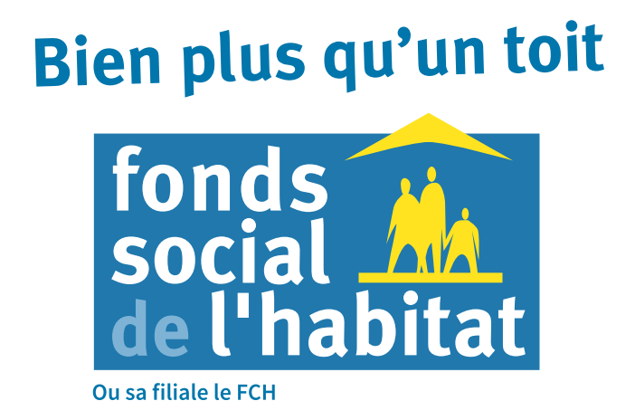

AVIS Appel d’offres
Marchés privés

ENTRETIEN ET MAINTENANCE DES CHAUFFE-EAUX SOLAIRES DU PARC LOCATIF DU FCH

NOUMEA, DUMBEA, MONT DORE, PAÏTA ET BOURAIL

Le Fonds Calédonien de l’Habitat informe les entrepreneurs qu'il lance un appel d'offres ouvert pour l’entretien et la maintenance des chauffe-eaux solaires du parc locatif du FCH sur les communes de Nouméa, Dumbéa, Mont-Dore, Païta et Bourail.

1 – Consultation et retrait du dossier
Le dossier d’appel d’offres ainsi que l’avis d’appel d’offres complet peuvent être consulté ou téléchargé sur le site internet du FSH www.fsh.nc.

Il est demandé aux entreprises qui retirent les fichiers numériques sur le site www.fsh.nc d’envoyer un courriel à l’attention de jdehan@fsh.nc et hbernard@fsh.nc indiquant l’intitulé du nom de l’opération, sans autre formalité : Ex : « L’entretien des CES – Lot n°27 »

Cet envoi aura pour seul but d’établir la liste des courriels des entreprises qui ont retiré ces dossiers pour pouvoir les contacter en cas de modification avant la fin de l’appel d’offres.

2 - Remise des offres
Les offres devront être remises au plus tard, le vendredi 18 août 2023 à 11h00

- soit déposées contre récépissé, au Service Technique du Fonds Calédonien de l’Habitat –1, rue de la Somme – Immeuble LE JULES FERRY - 1er étage - NOUMEA.
- soit envoyées par courrier recommandé avec accusé de réception à Monsieur le Directeur du Fonds Social de l'Habitat - BP 241 – 98845 Nouméa Cedex.

